**بررسی لرزه خیزی شهریزد برای خاک های سخت (آیین نامه 2800ایران)**

محمدرضا جواهری تفتی1 ، نجمه علی محمدی2

1گروه عمران، واحدتفت ، دانشگاه آزاد اسلامی.تفت.ایران

2گروه عمران، واحدتفت ، دانشگاه آزاد اسلامی.تفت.ایران

Email: javaheri@taftiau.ac.ir Tel:09133536442

Email: db_shams@yahoo.com Tel:09132590934

چکیده:

زلزله پدیده ای زمین شناختی و ناشی از حرکت لایه های زمین ، فشار لایه ها و رها شدن انرژی گرد امده طی سالیان دراز است .ماهیت این پدیده تا امروز پیش بینی آن را بسیار دشوار و عملا نا ممکن و مهار آن را نیز نامیسر کرده است از این رو لازم است برای پیشگیری از خسارات احتمالی این پدیده برروی سازه های مهم ، مطالعات موردی در ارتباط با عکس العمل های خاک به هنگام زلزله در مقیاس شهرها و تهیه نقشه ریز پهنه بندی خطر لرزه ای در منطقه مورد مطالعه ایجاد ضرورت می کند .در این پژهش که مطالعه موردی برای شهرستان یزد می باشد ، لرزه خیزی منطقه مورد بررسی قرار گرفته است و با توجه به مشخص نبودن نوع خاک برای گستره مورد نظر ، اکتفا به نوع خاک طبقه بندی شده در آیین نامه 2800 ایران ، خاک سخت (تیپ 1 و 2) گردیده است . با توجه به نتایج پژوهش ، منحنی های هم شتاب براساس طیف رنگ ترسیم شده است و افزون بر نتایجی مانند شتاب و طیف های عکس العمل خاک ، طیف اصلاح شده خاک براساس خصوصیات دینامیکی طیف آیین نامه 2800 ایران ، با توجه به دوره بازگشت 475 سال ، ارایه گردیده است .. نتایج شتاب برای خاک نوع 1بین (g11/0g-20/0)و نوع خاک2 (g11/0g-22/0) به دست آمده است .

کلمات کلیدی: گسل فعال،تحلیل خطر زلزله ، لرزه زمین ساخت، آیین نامه 2800 ، یزد

**مقدمه** :

برای مقاوم سازی شهرها در برابر خطر زمین لرزه و کاهش میزان مخاطرات آنها ، مراکز مهم صنعتی و شریان های حیاتی در اثر رخداد زلزله ، باید ویژه گی های لرزه زمین ساخت گستره شناسایی و سپس ویژه گی های لرزه خیزی هریک از چشمه های لرزه زا برپایه رویداد زمین لرزه های گذشته آن گستره تعریف و سرانجام با یکی از روش های احتمالاتی یا تعینی تاثیر لرزه خیزی هریک از چشمه ها در ساختگاه (شهرمورد نظر) براورد شود .

**مروری بر تحقیقات گذشته**

در استان یزد نیز مطالعات صورت گرفته که به طور مختصر می توان به رساله دکترا ،آقای حمید مهرنهاد ،تحت عنوان لرزه زمین ساخت و تخمین خطر زلزله در استان یزد 1379از دانشگاه شهید بهشتی، نام برد پهنه بندی خطر نسبی زلزله در استان یزد که منجر به تعیین مقادیر شتاب در دوره بازگشت های مختلف شده است . زمین‌شناسی٬ لرزه زمین ساخت و تعیین میزان خطر زلزله برای استان یزد ، .پایان نامه کارشناسی ارشد دانشگاه تهران شمال با عنوان نقش تکتونیک فعال در شکستگی های دشت یزد-اردکان توسط محمدفاتحی میبدی 1384که ارتباط بین گسل شمال یزد و روند شکستگی های دشت یزد اردکان مطالعه کرده که با هم ارتباط دارند ، طرح پژوهشی دانشکده عمران دانشگاه یزد ، توسط حمید مهرنهاد ، محمد رضا کهدویی در سال 1385 با عنوان تجزیه و تحلیل ساختاری و سایزموتکتونیکی گسل دهشیر در محدوده دهشیر که گسل دهشیر به عنوان گسل فعال پنهان مشخص شده است . طرح پژوهشی دانشکده عمران دانشگاه یزد توسط داریوش مهرشاهی ،حمید مهرنهاد در سال 1387 با عنوان بررسی ساختار مورفوتکتونیک دشت یزد-اردکان که نقش گسل های محدوده استان یزد در به وجود اوردن اشکال ناهمواری ها را بررسی می کند .

**گستره مورد مطالعه:**

گستره مورد مطالعه جهت براورد پارامترهای لرزه خیزی ، از نظر جغرافیایی بین عرض جغرافیایی '48 29 تا '30 33 شمالی و طول جغرافیایی '45 52 تا '30 56 شرقی قرار گرفته است و بیشترین طول استان از شمال به جنوب 380 کیلومتر از شرق به غرب حدود 300 کیلومتر است استان یزد شامل ده شهرستان‌ به‌ نام‌هاي‌ ابركوه‌، اردكان‌، بافق‌، تفت‌، مهريز، ميبد، یزد، خاتم، مهریزو بهاباد است .

**زمین شناسی عمومی منطقه :**

استان یزد براساس تقسیم بندی زمین شناسی – ساختاری ایران جزو گستره ای است که از شرق به غرب مشتمل برپهنه بندی ایران مرکزی و ارومیه دختراست . زون ایران مرکزی یکی از واحدهای اصلی و عمده ای است که شکل مثلث در مرکز ایران قرار دارد و جزو بزرگترین و پیچیده ترین واحدهای زمین شناسی به شمار می رود استان یزد جزیی از این زون می باشد . **[1]** در تصویر شماره (1) نقشه ماهواره ای شهریزد و موقعیت بعضی از گسل های تاثیر گذار و دو زلزله رخ داده به همراه مکانیسم زلزله نشان داده شده است.در شکل شماره (2) نقشه تکتونیک گستره مورد بررسی به همراه گسل های فعال منطقه ارایه گردیده است .



**شکل شماره (1) : نمایش موقعیت شهر یزدو گسل های محدوده مجاور**

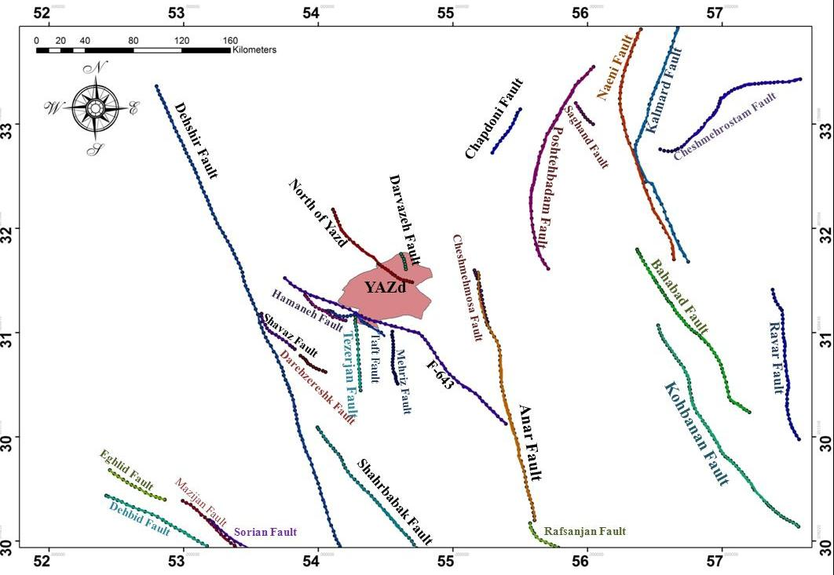

**شکل شماره(2) : نقشه تکتونیک فعال استان یزد**

**چشمه های لرزه زا و براورد توان لرزه زایی هرگسل :**

گسل های فعال و سازوکار گسلش انها در محدوده 300 کیلومتری مرکز یزد مورد شناسایی قرار گرفت و برای هرگسل توان لرزه زایی یا بیشینه زمین لرزه قابل انتظار که در تحلیل ها مورد استفاده قرار می گیرد با کمک روابط تجربی ولز و کوپراسمیت (1994) ، امبرسیز و ملویل (1982) ، و نوروزی (1985) با در نظرگرفتن شرایط زیر و ترکیب درخت منطقی مورد استفاده و محاسبه گردیده اند . **[2] [3] [4]**  براورد نهایی بزرگای زلزله ، با زلزله های رویداده تاریخی گزارش شده ، مقایسه و مدنظر قرار گرفته است. در جدول شماره (1) گسل های محدوده مورد مطالعه به همراه توان لرزه زایی ارایه گردیده است.

برای براورد توان لرزه زایی ، شرایط زیر مدنظر قرار می گیرد :

1. وزن مساوی به تمام روابط داده شده اند.
2. طول گسیختگی سطحی (L') برابر 50 درصد و 37 درصد طول گسل (L) در شرایط زیر در نظر گرفته شده است.

(1) $L'=0.6*L37\%+0.4*L'50\% L>100km$

(2) $L'=0.4*L37\%+0.6*L'*50\% 50<L<100km$

$$L'=0.5*L37\%+0.5*L50\% 20<L<50km (3)$$

$$L=L' L<20km (4)$$

در این پژوهش از روابطی کریمی پریدری و همکاران 2013 برای تهیه کاتالوگ لرزه ای یکنواخت برحسب بزرگای گشتاوری Mw که برای زلزله های ایران ارایه داده اند ، تبدیل بزرگای زلزله ها استفاده شده است . در جدول شماره (1) گسل های منطقه به همراه توان لرزه زایی و سازوکار گسل در منطقه ارایه گردیده است .

**جدول شماره (1) : گسل های منطقه یزد به همراه توان لرزه زایی آنها[5] [6] [7]**

|  |  |  |  |  |  |  |  |  |
| --- | --- | --- | --- | --- | --- | --- | --- | --- |
| نام گسل | مکانیسم گسل | طول گسل (L(km)) | NOWROZI  Ms=1.259+1.244*log(L'(m)) | | AMBRASEYS&MELVILLE  Ms=4.629+1.49*log(L') | | WELLS& COPPERSMITH  Mw=1.161*(L')+5.08 | Mw نهایی |
| Ms | Mw | Mw | Ms | Mw |
| گسل مهریز | معکوس راست لغز | 22 | 6.21 | 6.12 | 6.11 | 6.09 | 6.22 | 6.15 |
| گسل شمال یزد- جنوب اردکان | معکوس امتدادلغز | 60 | 6.75 | 6.45 | 6.73 | 6.75 | 6.74 | 6.64 |
| گسل دروازه | امتداد لغز | 20 | 6.61 | 6.31 | 6.55 | 6.57 | 6.59 | 6.50 |
| گسل چشمه موسی | امتداد لغز | 60 | 6.77 | 6.45 | 6.73 | 6.76 | 6.74 | 6.64 |
| گسل تفت طرزجان | امتداد لغز | 40 | 6.53 | 6.32 | 6.47 | 6.48 | 6.52 | 6.43 |
| گسل دهشیر | راست لغز | 400 | 7.76 | 7.04 | 7.82 | 7.95 | 7.67 | 7.51 |
| گسل هامانه | امتداد لغز | 18 | 6.33 | 6.49 | 6.49 | 6.50 | 6.54 | 6.45 |
| گسل شهربابک | امتداد لغز | 250 | 7.51 | 6.89 | 7.57 | 7.64 | 7.43 | 7.50 |
| گسل رفسنجان | معکوس امتدادلغز | 130 | 7.15 | 6.68 | 7.15 | 7.22 | 7.10 | 7.13 |
| گسل انار | امتداد لغز | 100 | 7.01 | 6.60 | 7.00 | 7.05 | 6.97 | 6.85 |
| گسل راور | معکوس راست لغز | 80 | 6.92 | 6.55 | 6.90 | 6.95 | 6.88 | 6.78 |
| گسل بهاباد | معکوس راست لغز | 60 | 6.75 | 6.44 | 6.71 | 6.74 | 6.72 | 6.63 |
| گسل توران پشت | معکوس | 17 | 6.52 | 6.31 | 6.46 | 6.46 | 6.51 | 6.42 |
| گسل کوهبنان | فشاری و امتداد لغز | 300 | 7.61 | 6.95 | 7.65 | 7.76 | 7.52 | 7.37 |
| گسل لکرکوه | معکوس امتدادلغز | 160 | 7.27 | 6.75 | 7.28 | 7.35 | 7.20 | 7.08 |
| گسل ساغند | معکوس | 15 | 6.45 | 6.27 | 6.38 | 6.38 | 6.45 | 6.36 |
| گسل چاپدونی | عادی و راست لغز | 140 | 7.19 | 6.70 | 7.20 | 7.27 | 7.14 | 7.01 |
| گسل کلمرد | امتداد لغز | 300 | 7.61 | 6.95 | 7.65 | 7.76 | 7.52 | 7.37 |
| گسل پشت بادام | امتداد لغز | 350 | 7.69 | 7.00 | 7.74 | 7.86 | 7.60 | 7.45 |
| نایینی | امتداد لغز | 100 | 7.01 | 6.60 | 7.00 | 7.05 | 6.97 | 6.85 |
| چشم رستم | امتداد لغز | 150 | 7.23 | 6.73 | 7.24 | 7.31 | 7.17 | 7.05 |

**برآورد خطر زمین لرزه به روش احتمالاتی :**

درروش براوردتحلیل خطر زمین استفاده از آمار زلزله های به وقوع پیوسته در منطقه است که دراین حالت از مدل های ریاضی استفاده می کنند . پس در صورتی می توان از این روش استفاده نمود و نتیجه به دست امده از ان زمانی اعتبار دارند که امار معتبر و کافی از زلزله های قبلی منطقه در دسترس باشند. برای تعیین خطر زمین لرزه و براورد پرامترهای لرزه خیزی نرم افزار Zmap که تحت MATLAB اجرا می گردد ، استفاده شده است .از بین کلیه کاتالوگ های معتبر زلزله که ورودی زلزله ها 912 رکورد و خروجی نرم افزار بعد از حذف پس لرزه و پیش لرزه به روش Gruenthal(pers.comm) مقدار 395 رکورد زلزله خروجی نرم افزار می باشد .در شکل شماره (3) پراکندگی زلزله ها در محدوده مورد بررسی ، از سال 1960 تا 2016 میلادی با موقعیت شهر یزد نشان داده شده است[8] . و تمامی زلزله ها به واحد گشتاوری Mw معادل سازی گردیده است . ثبت تعداد زیاد زلزله بالای 2/4ریشتر در محدوده به شعاع 300 کیلومتر از شهر یزد در فاصله زمانی مورد نظر، نشانگر انست که استان یزد را نمی توان از نظر لرزه خیزی منطقه ارام و کم خطر دانست ، وجود مناطق لرزه خیزی مانند بهاباد ، بافق، طبس ، خرانق و گسل هایی مهم مانند گسل انار (شرق یزد) گسل دهشیر (غرب یزد ) که از پتانسیل لرزه ای بالایی برخوردار است می توان استان یزد را جزو مناطق با خطر نسبی بالا در نظر گرفت .

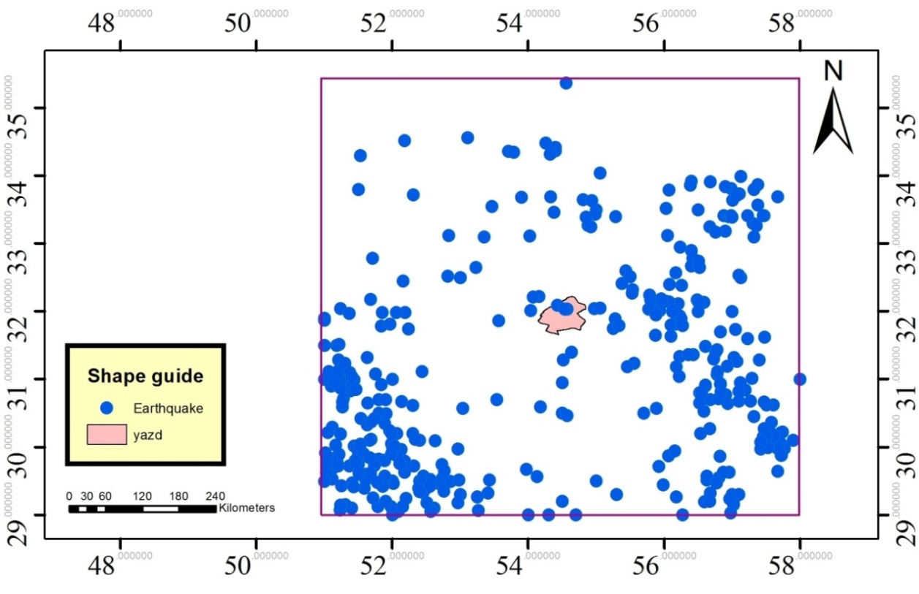**شکل شماره (3) :پراکندگی زلزله های محدوده استان یزد از سال 1960تا 2016در شعاع 300 کیلومتری با بزرگای بالای 4 ریشتر**

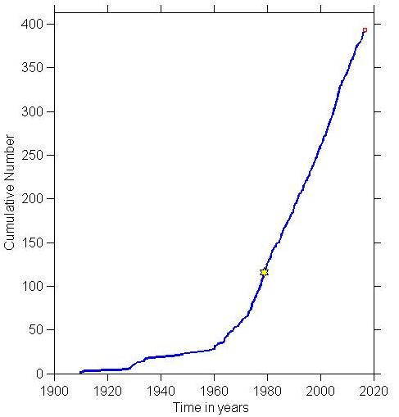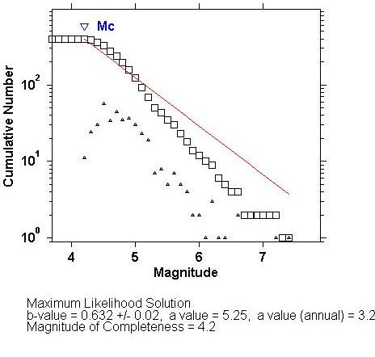

## شکل (5) : منحنی تجمعی زمین لرزه ها نسبت به زمان رخدادسالیانه شکل شماره (6) : پارامترهای لرزه خیزی و بزرگی آستانه 2/4

$\log{N}=a-bM$ (5)

$$\log{N}=5.25-0.632M$$

N: فراوانی زلزله و M: بزرگای زلزله ها و a و b ضرایب ثابت می باشند

$β=bln10 ψ β=1.45$*(6)*

در نرم افزار Zmap با توجه به شکل شماره (5) علامت (*) روی نمودار ، نشان می دهد که ضرایب لرزه خیزی از سال 1960 محاسبه شده است و کاتالوگ از این سال یکنواخت و کامل می باشد. بزرگای آستانهMc را 2/4 به دست امده است و کاتالوگ نهایی نشان می دهدکه از بزرگای 2/4 ریشتر زلزله ها به طور کامل ثبت شده است . با توجه به رابطه به دست امده حدود 3 الی 4 زلزله بالای 2/4 ریشتر در سال روی می دهد. سپس پارامترهای به دست امده ، (رابطه شماره 2) را برای به دست آوردن بیشینه شتاب و طیف پاسخ و نرخ رویداد سالیانه از نرم افزار ارایه شده PSHA.EARTH به کار می بریم . [5]

در نرم افزار ارایه شده PSHA.EARTH که با کد MATLAB اجرا می گردد ، تهیه طیف براساس سه رابطه حرکت زمین زیر می باشد.این روابط حرکت زمین به استناد از نشریه 626 استاندارد ملی ایران می باشد که حداقل 3رابطه حرکت زمین به صورت رابطه جهانی (NGA) و رابطه منطقه ای (خاورمیانه) و رابطه بومی (ناحیه ایران مرکزی) می باشد .البته برای رابطه Campbell and Yousef Bozorgnia در سال 2014 تصیح شده است که در اینجا به استناد از خود نشریه ملی از ویرایش سال 2008 استفاده شده است. [9] [10] [11]

* N.N. Ambraseys, John Douglas, S.K. Sarma, P. M. Smit . Submitted on 1 Jun 2012
* W. Campbell and Yousef Bozorgnia. February 2008
* رابطه مهدی زارع و محسن غفوری اشتیانی که روابط کاهندگی را برای سه ناحیه 1- البرز مرکزی 2- زاگرس 3-سایرنقاط ایران در سال 1999.

نحوه به دست آوردن شتاب و طیف های پاسخ و اطلاعات ورودی و خروجی نرم افزار PSHA.EARTHدر شکل شماره (7)به صورت فلوچارت ارایه گردیده است ، ورودی های نرم افزار را برای 3 حالت گسل خطی و پهنه ای و خطی با پهنه ای را نشان می دهد . [5]



**شکل شماره (7) : فلوچارت نرم افزار** **PSHA.EARTH**

با توجه به مشخصات خاک ، با استفاده از خواص طیف پاسخ مانند ناحیه شتاب ثابت و سرعت ثابت و جابجایی ثابت ، و خصوصیات دینامیکی خاک در پریود های ارایه شده در آیین نامه 2800 ایران ، در اینجا با توجه به طیف های خام به دست امده از نرم افزار و داشتن خصوصیات دینامیکی خاک در آیین نامه 2800 ایران ، مانند جدول (3) ، به صورت شکل شماره (8) اصلاح و ارایه نمود . سپس طیف اصلاح شده را می توان با مقیاس های (x $\frac{I}{R}$) با توجه به کاربری ساختمان و شکل پذیری تعیین شده در آیین نامه ، طیف غیرالاستیک را به دست اورد .این طیف های مورد نظر برای 3 دوره بازگشت 475 ، 975 و 2475 سال برای هرنوع خاک مورد نظر به دست می آید . شکل شماره (9) یک نوع طیف اصلاح شده برای خاک مورد نظر براساس 3 دوره بازگشت می باشد . [5]

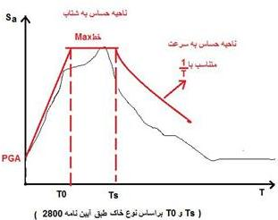

شکل شماره (8) : نحوه اصلاح طیف پاسخ الاستیک در نرم افزار PSHA.EARTH

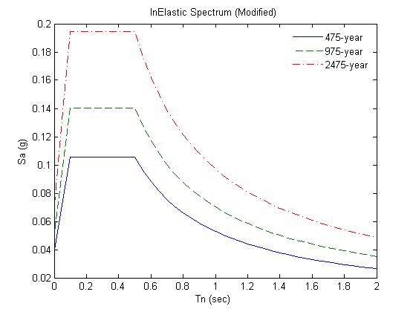

شکل شماره (9) : طیف الاستیک اصلاح شده برای 3 دوره بازگشت

### جدول شماره (3) : پارامترهای مربوط به نوع زمین (تیپ 1و2) براساس آیین نامه 2800[12]

|  |  |  |
| --- | --- | --- |
| نوع زمین | $$T_{0}$$ | $$T_{S}$$ |
|
| 1 | 1/0 | 4/0 |
| 2 | 1/0 | 5/0 |

**نتایج شتاب :**

با توجه به نتایج نرم افزار PSHA.EARTH شتاب ها یرای تمامی نقاط گستره مورد بررسی محاسبه شده است وبا روش انترپولاسیون با نرم افزار GIS منحنی های هم شتاب گرافیکی با استفاده از طیف رنگ برای دونوع خاک 1 و 2 (خاک سخت) ارایه گردیده است .شکل شماره (10) و (11) نحوه ترسیم منحنی ها را برای شتاب های متفاوت نشان می دهد .

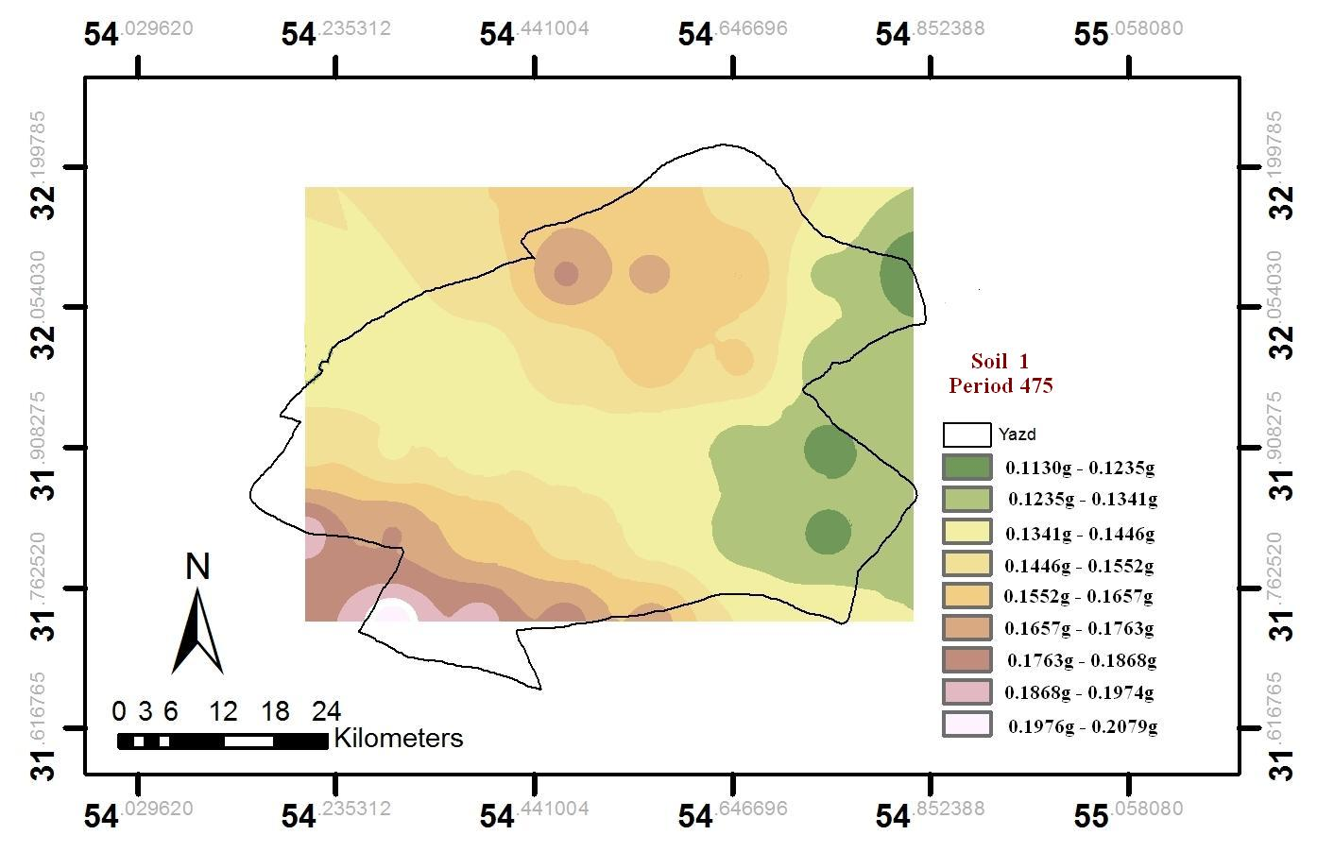

**شکل شماره (10) : منحنی شتاب برای گستره شهر یزد براساس دوره بازگشت 475 سال (خاک نوع1 آیین نامه)**

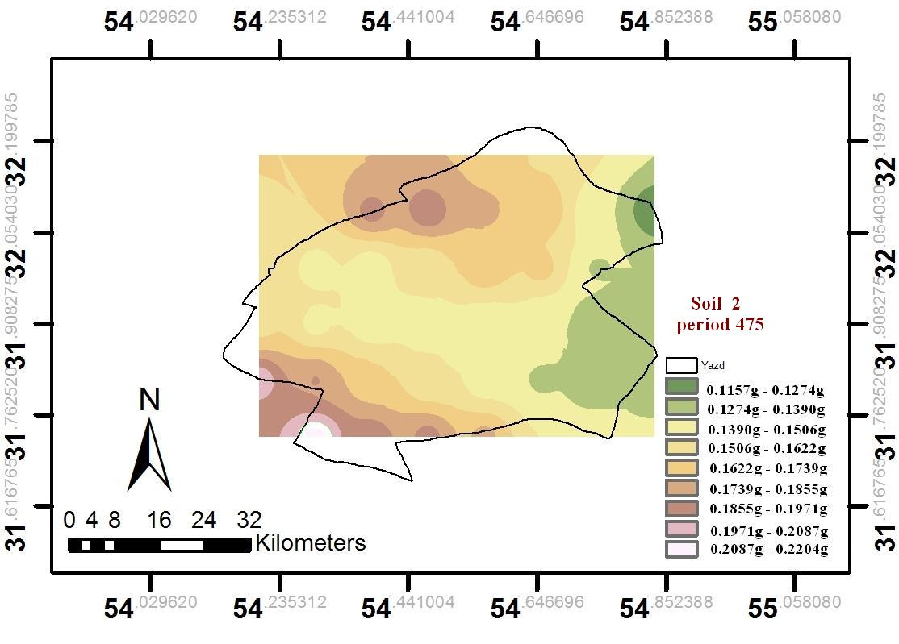

**شکل شماره (11) : منحنی شتاب برای گستره شهر یزد براساس دوره بازگشت 475 سال (خاک نوع2 آیین نامه)**

**نتیجه گیری :**

1. با بررسی اماری زلزله های ثبت شده توسط ایستگاهای لرزه نگار در محدوده استان مشخص گردیدکه ناحیه مورد مطالعه جزو استانهای لرزه خیز کشور محسوب میشود
2. براساس نتایج نرم افزار ZMAP که تحت نرم افزار MATLAB اجرا می گردد رابطه گوتنبرگ ریشتر برای محدوده 300 کیلومتری برای شهر یزد را می توان به صورت زیر به دست اورد $\log{N}=5.25-0.632M$ $β=1.45$
3. براساس نتایج این پژوهش ، شتاب مبنای طرح گستره مورد مطالعه برای دوره بازگشت **475** سال برای نوع زمین 1 ( g 11/0g-20/0) وبرای نوع زمین 2 ( g 11/0g-22/0) می باشد .
4. نتایج شتاب و تعیین ناحیه بحرانی شتاب در شهر یزد براساس خاک نوع 4 (نرم ) آیین نامه 2800 ایران می باشد .ولی ممکن است این نتایج طیف های شتاب براساس مشخصات تکتونیکی و ژئو تکنیکی ساختگاه تعیین شوند نتایج متفاوتی ارایه گردد .
5. **مراجع**

[1] مهرنهاد، حميد، (1379) : لرزه زمين ساخت و تخمين خطر زلزله در استان يزد، رسالة دكترا، دانشكده علوم زمين دانشگاه شهيد بهشتي

[2]Ambraseys NN ,Melvill CP.1982.A History of persian earthqukes,Combrige univ.press,219P

[3]Nowroozi A. 1985. Empirical relations between magnitude and fault parameters for earthquake in Iran Bulletine of Seismological Socienty of America, Vol.75 ,no5.pp.1372-1338

[4]Wells DL, Coppersmith KJ.1994, New empirical relationships among magnitude , rupture length, rupture width, rupture area, and surface displacement. Bulletin of the Seismological Society of America , Vol.84,No. 4,PP.974-1002

[5] علی محمدی، نجمه، (1396) : تعیین طیف های پاسخ ارتجاعی و غیر ارتجاعی شهر یزد براساس نوع خاک آیین نامه 2800، پایانامه کارشناسی ارشد دانشگاه آزاداسلامی تفت

[6]Nowroozi A. 1985. Empirical relations between magnitude and fault parameters for earthquake in Iran Bulletine of Seismological Socienty of America, Vol.75 ,no5.pp.1372-1338

[7]Wells DL, Coppersmith KJ.1994, New empirical relationships among magnitude , rupture length, rupture width, rupture area, and surface displacement. Bulletin of the Seismological Society of America , Vol.84,No. 4,PP.974-1002

[8] بربريان ، ارژنگ روش ، قريشي و مهاجراشجي، پژوهشي و لرزه زمين ساخت ايران زمين، بخش پنجم، سازمان زمين شناسي كشور، 1364

[9] Ambraseys N N, Douglas J, Sarma S K, Smit P M.2005. Equations for the Estimation of Strong Ground Motions from Shallow Crustal Earthquakes Using Data from Europe and the Middle East: Horizontal Peak Ground Acceleration and Spectral Acceleration. Bulletin of Earthquake Engineering (2005) 3:1–53

[10] Campbell K, Bozorgnia Y. 2008. NGA ground motion model for the geometric mean horizontal component of PGA, PGV, PGD and 5%-damped linear elastic response spectra for periods ranging from 0.01 to 10 s”, Earthquake Spectra24(1), 139–171

[11] Zare M. 2012. Assessment of Seismic Hazard in the Middle East and Caucasus: EMME (Earthquake Model of Middle East) Project” the 15th World Conference on Earthquake Engineering, Lisbon, portugal

[12] آيين‌نامه طراحي ساختمان‌ها در برابر زلزله (استاندارد 2800)، ويرايش چهارم، مركز تحقيقات ساختمان و مسكن، وزارت مسكن و شهرسازي، 1393.